Домашнее задание по ритмике для 2 класса 22.09 и 25.09
- Повторить длительности и количество долей в них

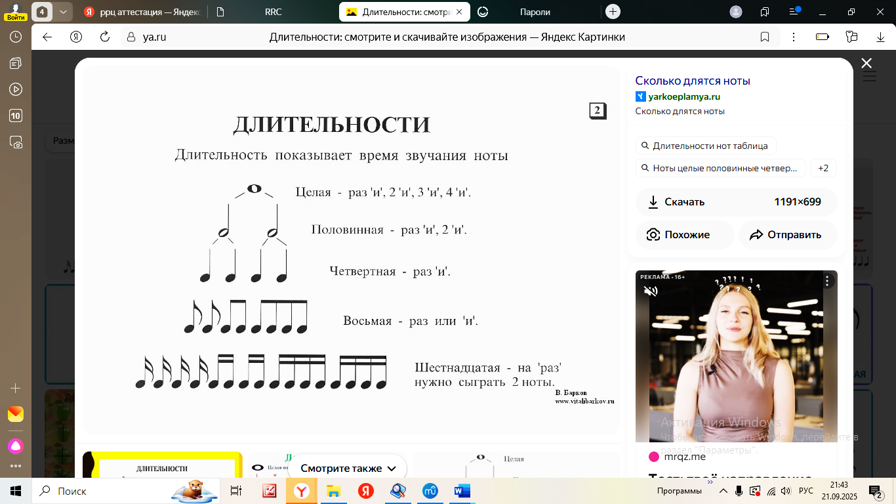половинная – две доли четверть- одна доля
Одна нота на один удара пульса
Одна нота на два удара пульса

Четыре шестнадцатых
две восьмые – одна доля -одна доля
Две ноты на один удара пульса
Четыре ноты на один удара пульса

- Повторить термины:
Фраза – маленькая музыкальная мысль, два такта.
В 8 тактах – 4 фразы.
Цезура – галочка, которая отделяет фразы.

- Хлопать ритм:
Фраза
Фраза
2
4
|||||

